


OLŠANSKÝ ZPRAVODAJ

Občasník pro obyvatele Olšan a Klášterce

Vydává Obecní úřad Olšany duben 2014 Ročník XVI. Číslo 33

Vážení spoluobčané, poslední pondělí v každém měsíci vždy probíhá svoz plastů. Vážíme si toho, že odpad třídíte. Někteří z Vás však zapomenou včas nachystat pytle k domům nebo popelnicím. Pytle se tak někdy objeví na těchto místech hned následující den po svozu a leží tam celý měsíc.
Dochází za tu dobu při větrném počasí k jejich rozházení po okolí a k roztrhání od psů a koček. Pracovníci obce potom musí potrhané pytle vkládat do dalších pytlů a rozházené snášet zpět na stanoviště.
Prosíme Vás, chystejte pytle s plasty na sběrná stanoviště max. tři dny před svozem.
Děkujeme za pochopení
Obecní úřad Olšany
27. Veřejné zasedání zastupitelstva

Dne 19. 3. 2014 zastupitelé na veřejném zasedání v Olšanech schválili následující body programu:
- čerpání rozpočtu za IV/IV 2013
- rozpočet Obce Olšany na rok 2014 – dle tříd a paragrafů
- zadání změny č. 1 Územního plánu Obce Olšany
- přijetí příspěvku z rozpočtu Olomouckého kraje na pořízení zásahového automobilu pro dobrovolné hasiče JSDHO
- dofinancování pořízení hasičského auta do maximální ceny Kč 900 000,-
- složení výběrové komise pro všechna výběrová řízení v Obci Olšany v roce 2014 ve složení L. Haken, F. Macek, L. Brokeš, J. Pospíšil, A. Vicencová.

Zastupitelé neschválili smlouvu o nájmu plynárenského zařízeni s firmou RWE, protože větší investice do údržby a oprav by v budoucnu musela obec hradit ze svého rozpočtu. Pro obec je přijatelnější prodej zařízení.

Hlavním tématem diskuze byla podobně, jako i na předchozích zasedáních, neutěšená situace na obecních pozemcích v Doubravském dvoře. Občané řádně platící nájem za své zahrádky si stěžovali na neoprávněné užívání nepronajatých pozemků ze strany některých obyvatel dvora a také hlučnost psů a špatnou péči o ně.
Starosta svolal setkání zastupitelů přímo v areálu dvora, aby společně posoudili míru oprávněnosti stížností. Na místě se přesvědčili, že situace je opravdu vážná. Psi v provizorních ohrádkách žijí na hranici týrání a některé části pozemku slouží spíše jako skládka, než zahrádka.
Zastupitelé budou hledat řešení. Diskutováno bylo případné oplocení, odchyt psů a odstranění černých staveb a nepořádku. Vše ale ještě musí být zváženo, aby nedošlo ke zbytečnému mrhání finančních prostředků obce kvůli nepřizpůsobivosti několika jedinců.
Aleš Janderka

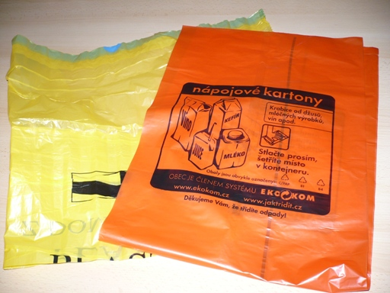

Kácení stromů v parku

Vážení spoluobčané, dovolte mi vyjádřit se ke kácení stromů v parku. Tak tedy, po realizaci projektu Revitalizace parku, který byl dokončen 30.6.2011, hned v srpnu téhož roku spadl na silnici vedoucí za parkem k OP Papírně kaštan. Bylo štěstím, že se nikomu nic nestalo. V tomto roce při bouřce byl bleskem zasažen smrk před domem č.p. 129 a další dva smrky byly vyvráceny.
V roce 2012 začalo být patrné, že smrky jsou napadeny kůrovcem a docházelo k jejich odumírání. Po prohlédnutí stavu RNDr. Vágnerovou z Agentury ochrany přírody a krajiny ČR, Správa CHKO LP a krajské středisko Olomouc bylo konstatováno, že je potřeba pokácet napadené smrky a také velký jasan, který projevoval zvýšené prosychání větví vyvolané mikroskopickou houbou Chalara fraxinea.
V roce 2013 bylo nutné skácet další smrky a dva jasany. Kácení bylo vždy naplánováno na zimní období, když zamrzne zem, aby při kácení došlo k co nejmenšímu poškození úpravy parku. V létě 2013 byl pozván pracovník Lesů ČR, který doporučoval pokácet smrků podstatně víc. Přesto se situace řešila až na konci roku 2013 za přítomnosti již zmiňované RNDr. Vágnerové. Ta byla překvapena špatným stavem dalších smrků, ale i jasanů a olší (nález symptomů infekce karanténní bakterie). Doporučila zmapovat situaci Výzkumným ústavem lesního hospodářství a myslivosti, v.v.i.
Dne 7. 3. 2014 bylo provedeno terénní šetření útvaru Lesní ochranné služby (LOS) v parkovém porostu. Za LOS se šetření účastnil Ing. Bc. Jan Lubojacký, Ph.D. Byly prohlédnuty všechny skupiny smrků. Šest smrků bylo pokáceno, jelikož jednoznačně vykazovaly symptomy napadení kůrovci (25-75% koruny bylo rezavé nebo zbaveno jehličí, odlupovala se kůra v koruně. Na ležících stromech byly na základě determinace nalezených požerků pod kůrou a dospělých jedinců determinovány druhy kůrovců lýkožrout lesklý a lýkožrout severský). Stromy byly napadeny pouze v koruně. Na třech stromech se vyskytovaly oba druhy. V severně postavené skupině stromů se jevily být již při pohledu z dálky první dva smrky v horší kondici. Asimilační aparát v korunách měly řidší, světleji zbarven a při bázi kmene pak byly nalezeny silné výrony pryskyřice, které poukazují na přítomnost václavky. Je vysoce pravděpodobné, že tyto stromy budou v nejbližší době napadeny kůrovci (možná již v tomto roce). Tolik v krátkosti ze zprávy Ing. Lubojackého.
Chci Vás vážení spoluobčané ujistit, že mi vůbec nedělá potěšení, že se stromy v parku kácí. Přes různost názorů, jako staré stromy vykácet všechny nebo že měly být vykáceny už dávno, naopak přijímáme doporučeni Ing. Miloše Knížka, Ph.D., vedoucího útvaru LOS a budeme v parku instalovat 2 feromonové lapače opatřené feromonovým odparníkem určeným pro lýkožrouta lesklého a lýkožrouta severského. Odparníky vyvěsíme na začátku dubna. Pro novou výsadbu je třeba zvážit použití jiných dřevin než smrk.

Je také pravdou, že stromy v parku už mají svůj věk (cca 80 let) a každý strom má svoji životnost v návaznosti na prostředí, ve kterém roste. Doufejme, že nám stromy ještě nějakou dobu vydrží.

Libor Haken, starosta

Veterán Klub Severního Pomoraví si Vás dovoluje pozvat v roce 2014 na tyto akce:

26. dubna – Jarní burza Olšany + výstava auto-moto veteránů
Burza je zaměřená na veškeré díly, které Vám z Vašich garáží, stodol a půd je líto vyhodit. Dále je určena lidem, kteří mají kladný vztah ke starým věcem. Akce se uskuteční v Olšanech na hřišti již od 7hod do 12hod za každého počasí.

21. června – Veterán piknik Ruda nad Moravou (tradiční výstava auto-moto veteránů v Rudě na koupališti).

20. září - Podzimní burza + výstava auto-moto veteránů
(Olšany hřiště od 7hod-12hod)

Vice naleznete na webových stránkách:
http://veteranklubsp.cz



ZPRÁVY ZE ŠKOLY
Od ledna došlo k personálním změnám na některých pracovních pozicích:
Mgr. Jana Kuchtíková ředitelka školy
Mgr. Blanka Turková třídní učitelka II. třídy (3., 4. a 5. ročník)
Mgr. Alena Švehlová třídní učitelka I. třídy (1. a 2. ročník) – od března zastupuje Mgr. Ludmila Krobotová
Taťána Heclová vychovatelka ŠD, učitelka MŠ, vedoucí ŠJ
Michaela Šimková učitelka MŠ, ZŠ
Kristýna Martináková učitelka MŠ (zástup za M. Bačikovou Gerku), asistent pedagoga
Daniela Bienová asistent pedagoga
Jitka Krystková ekonom školy
Irena Sittová kuchařka
Zdeňka Šulová školnice ZŠ, uklízečka
Sylva Odstrčilová školnice MŠ, uklízečka

Kroužky pro děti - 2. pololetí Prázdniny za školou 2014
ZŠ | MŠ |  | 30.6. – 4.7. | 7.7.-11.7.
Minikopaná |  |  | - muzikoterapie  - angličtina hrou  - poznávání přírody  - divadlo  - hry v přírodě  - celodenní výlet | - výtvarné činnosti  - hry na hřišti, soutěže  - odpočinek i zábava
Kresba | Výtvarný
Přírodovědný
Taneční
Florbal | Hudebně-pohybový
Angličtina 1. a 2.
Šikulky |  |  | 650 Kč | 900 Kč
Sportovní hry |  |  | Vedoucí:  Mgr. L. Krobotová | Vedoucí:  E. Staroveská
Práce na PC |  |  | Vedoucí:  Mgr. L. Krobotová | Vedoucí:  E. Staroveská
Mluveníčko |  |  | 6 – 12 let
Hudební |  |  | 9:00 – 15:30 hodin

RECYKLOHRANÍ
V rámci celorepublikového projektu Recyklohraní, do kterého je naše škola už od počátků zapojena pokračujeme ve sběru baterií a drobných elektrospotřebičů. Baterie i drobné elektrospotřebiče můžete odevzdávat v budově školy každý den. Děti za odevzdané baterie a elektrospotřebiče získávají body, které potom mohou proměnit za pomůcky k různým činnostem.

ZÁPIS DO MATEŘSKÉ ŠKOLY pro školní rok 2014/2015
uskuteční se ve čtvrtek 24. dubna 2014 od 15:00 do 17:00 hodin v MŠ Olšany.
Zápis do MŠ provádí ředitelka školy podle stanovených kritérií MŠ, dítě do mateřské školy se přijímá na základě:
- žádosti rodičů
- zápisního listu dítěte
Oba formuláře lze vyzvednout v MŠ přímo při zápisu nebo týden před zápisem
K zápisu se, prosím, dostavte s dítětem a vezměte jeho rodný list.

DEN OTEVŘENÝCH DVEŘÍ V MŠ – čtvrtek 5. června 2014 od 16:00 hodin
- prohlídka nově zrekonstruovaných vnitřních prostor MŠ
- ochutnávka studené kuchyně ve školní jídelně
- možnost pobytu na nově upravené zahradě MŠ

SVÁTEK MATEK
Vystoupení v MŠ – středa 14. května 2014 od 16:00 hodin
Vystoupení v ZŠ – středa 7. května 2014 od 16:30 hodin
Jana Kuchtíková

Kulturní komise - plánované akce

8.5. Nákupní zájezd do Polska. Odjezd v 6.40 hod. od OP papírny, přihlášky na OÚ, cena 100,- Kč.
7.6. Druhý ročník turnaje v kuličkách
21.6. Kreslení na silnici (cestě vedle ZŠ) – 14.00 hod.
28.-29.6. Návštěva z Kĺačna. Na sobotu plánujeme opět setkání, zábavu, „družení se“ na hřišti.
Nápady a pomoc vítány!

Knihovna o prázdninách

1.7. otevřeno 5.8. zavřeno
8.7. otevřeno 12.8. zavřeno
15.7. zavřeno 19.8. otevřeno
22.7. zavřeno 26.8. otevřeno
29.7. zavřeno

Komunitní škola Olšany připravuje Virtuální univerzitu třetího věku (VU3V)

VU3V je určena především pro vzdělávání seniorů v regionech, kteří se z různých důvodů nemohou zúčastňovat prezenčních přednášek U3V v sídlech vysokých škol a univerzit (vzdálenost, zdravotní a časové důvody, finanční náročnost na dopravu apod.).

Virtuální U3V umožňuje přístup k vysokoškolskému zájmovému studiu všem seniorům v rámci celé české republiky bez rozdílu místa bydliště, čímž poskytuje stejné příležitosti všem seniorům a představuje tak novou moderní alternativu ke klasické prezenční přednáškové výuce U3V. Je založena na využití nových komunikačních technologií a internetu, má prvky distančního vzdělávání a e-learningu a je didakticky přizpůsobena charakteristickým specifikům seniorského vzdělávání.

Posluchači VU3V jsou po dobu svého studia evidováni v centrální databázi ČZU v Praze. Senioři nemají ze zákona statut studenta.

Studia se mohou účastnit posluchači:
- se statutem důchodce
- invalidní důchodci bez rozdílu věku
- osoby kategorie 50+ (v době studia nezaměstnaní)
Skautské ohlédnutí

Rád bych se v dnešním vydání Olšanského zpravodaje ohlédl za uskutečněnými
akcemi. Jednou z těchto z mého pohledu vydařených akcí bylo rozdávání
Betlémského světla v naší obci. Lidé se sešli, atmosféra byla vánoční, takže
určitě pozitivně hodnocená akce.
Hrátky, které se měly původně konat na sněhu, nám bohužel tento rok nevyšly, a tak se uskutečnila aspoň jejich jarní varianta.
Zúčastnili jsme se sportovního turnaje v Šumperku ve fotbalu a vybíjené. Zde obsadili naši olšanští borci krásné 2. místo (z celkem 6 družstev).
A co nás v nejbližší době čeká? Bude to každoroční sběr ošacení pro Diakonii Broumov (bude probíhat od 24. - 26. 4.)
Potom to bude výprava na Ivančenu - což je skautská mohyla z kamenů (tu si přiblížíme v příštím vydání zpravodaje). A v neposlední řadě se nám přiblížil letní tábor, který bude tento rok v Horních Studénkách u rybníku. Takže určitě je se nač těšit ☺.

Zdeněk Dokoupil- Jaffa

V průběhu semestru:
1x za 14 dní probíhá společná výuka v konzultačním středisku, výukové materiály ke kurzu jsou studentům kdykoli přístupné přes internet na jejich osobní loginy
každý kurz obsahuje 6 nebo 4 vyučovací videopřednášky (dle druhu kurzu)

Povinnosti studenta:
- uhrazení studijního poplatku (150 Kč - 500 Kč za jeden celý kurz)
- min. 80% účast na společné výuce
- vypracování testu za každou z videopřednášek a závěrečného testu

Kurzy jsou součástí studijního programu „Svět okolo nás“, který je realizován formou tzv. vzdálené výuky Univerzity třetího věku (VU3V) - někdy též nazývané virtuální nebo elektronická - zahrnuje skupinové přednášky, samostatnou práci, komunikaci s lektorem a další aktivity, které jsou všude přístupné, kde je dostupný internet.

Nezávazná schůzka zájemců se uskuteční v ZŠ Olšany ve čtvrtek 23. května v 17:00 hodin.
Případné další informace na telefonu 583 247 111 nebo na e- mailu: reditel.olsany@seznam.cz.


Jana Kuchtíková, ředitelka školy
Inzerát
V Olšanech je nově otevřená Prodejna krmiv pro domácí zvířata u hlavní silnice I/11 vedle Základní školy ve směru na Bušín.
Otevřeno
PO-PÁ 9-11, 14-17 hod.
SO 9-11 hod.
Mimo uvedenou dobu zvoňte na zvonek nebo telefon 777 016 865, případně e-mail: krmivaolsany@centrum.cz

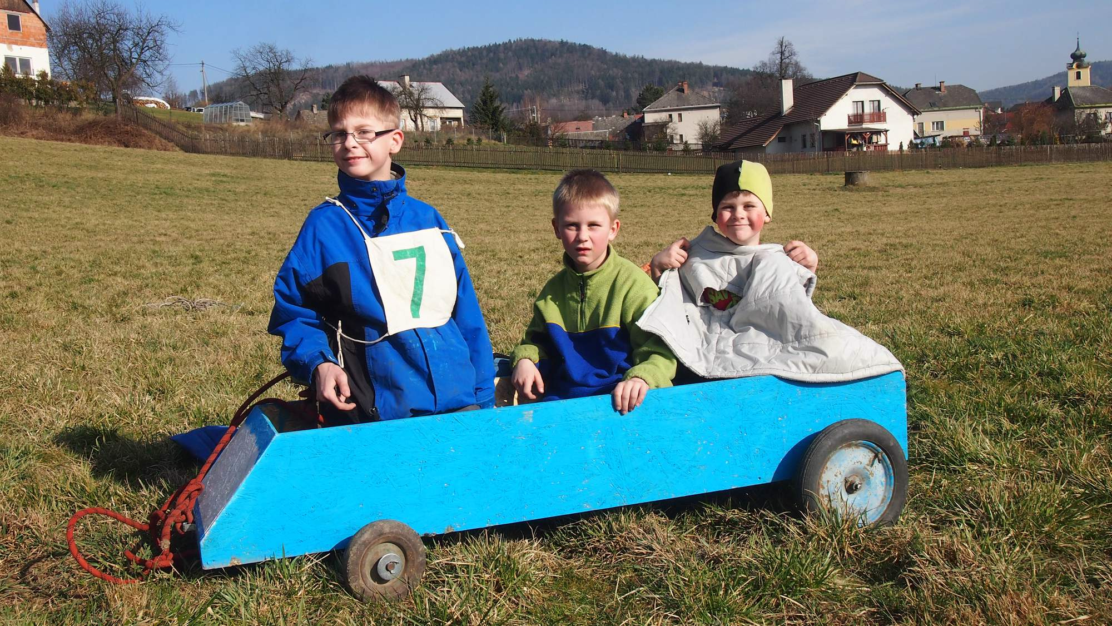

Vydává Obecní úřad Olšany, Olšany 75, 789 62, email: starosta@olsany.cz, IČO 00303097, vychází čtvrtletně, zdarma, příspěvky nejsou redakčně upravovány

